Billetbestillingssystem for Vikingeskibsmuseet

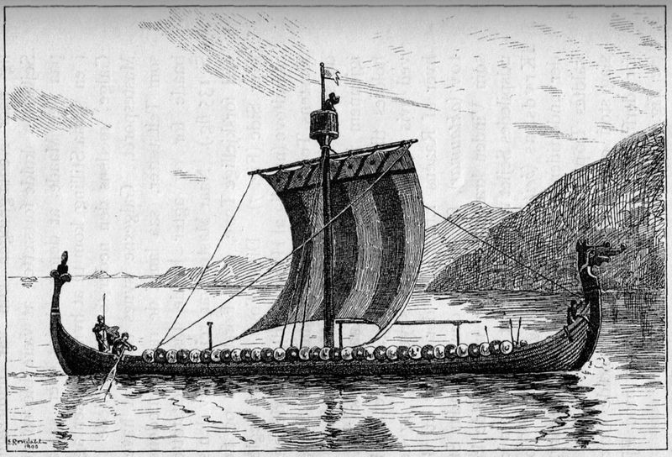
Af Bjarke, Christian, Kim, Mohammad og Nicklas

Resumé
Denne opgave ville indeholde en gennemgang af vores arbejde i inception- og elaborationfasen. Vi vil kigge på de forskellige artefakter, såsom use case, use case-diagram, sekvensdiagram og meget mere. Der vil også blive gennemgået hvad vores applikation kan gøre for vikingeskibsmuseet, og hvad den kan hjælpe med. Til sidst vil der være en gennemgang af arbejdsprocessen.

Indhold
Resumé 1
Indledning 4
Analyse af virksomhed 4
Hvem 4
Kontaktperson 4
Virksomheden 4
SWOT analyse 5
Porter5forces 5
Business Model Canvas 6
Vision 7
Projektet 8
Medlemmer: 8
Ambitionsniveau 8
Problem formulering 9
Risikoliste 10
Projektstyring: 10
Plan for de 4 faser 12
Kvalitetsfaktorer 12
Inception 12
Use Cases 12
Domain Model 14
Design (GUI) 15
Use Cases ud fra risiko 16
Elaboration 18
Forløb 18
Sammenhæng 22
GRASP sekvensdiagram 23
Implementeringsaspekter 24
Evaluering af iterationen 24
Opdatering af risikoerne 24
Construction 26
Test 27
Konklusion 27
Evaluering af proces 27
Evaluering af produkt og system 28
Perspektivering 29
Muligheder 29
Fremtid 29
Litteratur henvisninger 29
Billag 1.1 30
Bilag 1.2 31
Bilag 1.3 36
Bilag 1.4 38
Bilag 1.5 39

Indledning
Følgende rapport er udarbejdet af Kim, Bjarke, Christian, Mohammed og Nicklas. Vi er alle igangværende på datamatiker-uddannelsen. Under forløbet vil vi beskæftige os med databaser, programmering (construction) og software design (inception og elaboration). Vi vil til sidst stå tilbage med en prototype til fremvisning. Vi vil anvende forskellige diagrammer og artefakter til beskrivelse af vores proces.

Analyse af virksomhed

Hvem
Virksomheden som vi skal beskæftige os med er Vikingeskibsmuseet.

Kontaktperson
Vores kontaktpersoner er Henrik og Peter, da det er dem, vi har fået stillet opgaven af. Det er altså en fiktiv opgave som vi har fået stillet.

Virksomheden
Vikingeskibsmuseet er Danmarks museum for skibe, søfart og båd bygningskultur. Museet åbnede første gang i 1969. Der er både et stort indendørs museum, hvor man kan opleve en masse arkæologiske fund, og et stort udendørs areal, hvor der er massere af autentisk bygget vikingeskibe. Museet er populært blandt turister, og det er muligt at bestille en sejltur med et af de mange vikingeskibe.

SWOT analyse
Der er ikke så mange museer i danmark, og der er mindre som har vikingeskibe, endnu færre tilbyder sejlture i replikaer af reelle vikingeskibe, så det er klart en styrke for vikingeskibsmuseet at antallet af museer ikke er højt.
til gengæld har de ikke noget automatiseret booking system, så man skal enten ringe eller skrive en mail hvis man skal booke en tid i forvejen. Det kan diskuteres om det er en trussel for firmaet, at man manuelt skal booke sig ind, men det er i hvert fald ikke en styrke. Det er til gengæld en mulighed for at få det automatiseret, da de allerede har et website oppe med kontaktoplysninger og andre informationer. Så det er muligt at bruge den allerede eksisterende server.

Porter5forces
Konkurrence I branchen:
Potentielle indtrængende / Substitut Produkter:
Der findes et vikingemuseum hvor man kan leve som en person i den tidsperiode. Det kan være en potentiel indtrængende fordi at det giver en mere livagtig måde at opleve vikingetiden på, eller i hvert fald gøre en nysgerrig og give lysten til at vide mere. Spørgsmålet er om dette museum tager alle kunder fra vikingeskibsmuseet i roskilde.
Folk tager som regel det nærmeste museum inden for den genre som de søger og Roskildes vikingeskibsmuseum er et af de større og mere centrale. Derfor vil vi ikke mene at der bliver taget kunder væk fra Roskildes vikingeskibsmuseum, men samtidigt er muligheden for at man søger viden inden for en anden gren end vikingetiden. Konkurrencen er derfor hverken monopoliseret eller ikke eksisterende, men et sted midt imellem, muligvis tættest på monopoliseret, men det er et debatemne.

Købernes forhandlingstyrke:
Da det er en offentlig virksomhed betyder det at for eksempel skoler har større tendens til at besøge museet. en skoleklasse plejer at tage på ekskursion til museer engang i mellem. Ydermere er det muligt at staten/kommunen pumper penge i virksomheden, hvis der er brug for det. Det vil sige at museet højst sandsynligt ikke går konkurs foreløbigt.

Business Model Canvas

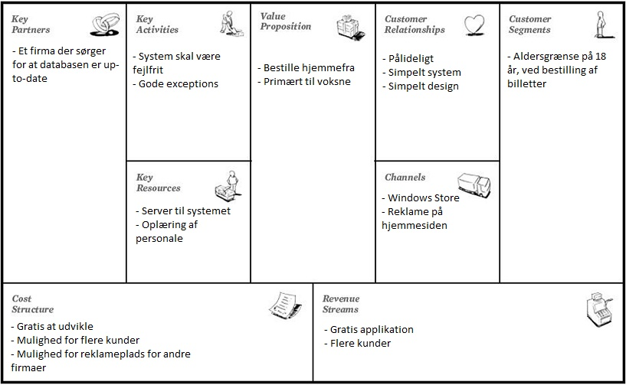
Her har vi lavet vores Business Model Canvas for vores applikation til vikingeskibsmuseet (Flere detaljer, se billag 1.1).

Vision

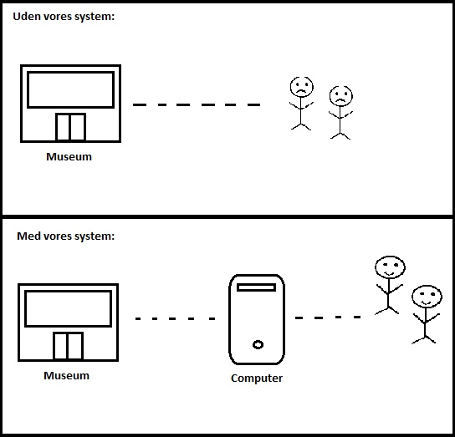
Billedet illustrerer Vikingeskibsmuseet uden- og med vores system.
Uden vores system har kunderne ikke mulighed for at bestille billetter hjemmefra. De har kun mulighed for at bestille fysisk på Vikingeskibsmuseet. Det vil for eksempel sige, at turister bliver nød til at tage chancen og håbe på at der er plads på et skib.
Med vores system kan kunderne bestille deres billet hjemmefra. De vil frit kunne vælge en dato, og skulle der være optaget på den valgte dag, vil de få besked om dette. Der kan altid bestilles billetter, så længe der er adgang til en windows 8 PC med internetforbindelse.

Projektet

Medlemmer:
Gruppens medlemmer er:
Kim Meyer Albrechtsen
Bjarke Søndergård Olsen
Christian Philip Ege Nielsen
Mohammed Mayar
Nicklas Andersen

Ambitionsniveau
Vi er alle villige til at arbejde uden for skoletiden. Vi vil gerne have en god karakter, så derfor skal der ydes i fritiden. Niveauet er forskelligt hos os, så derfor kræves der god planlægning, for hvem der laver hvad.

Gode og dårlige egenskaber:
Nicklas | Christian | Mohammed | Bjarke | Kim
  Gode:  Databaser | Dårlige:  Møder ikke så tit op.
  Gode:  GUI  SWC  Møder op.  SQL. | Dårlige:  SWD
  Gode:  Design.  Møder op. | Dårlige:  SWC
  Gode:  Ideer.  Møder op. | Dårlige:  SWC
  Gode:  GUI Design.  SWC.  Design.  Møder op. | Dårlige:  Exceptions.  Unit-test.  Sequensdiagrammer.

Problem formulering
Vikingeskibsmuseet har indtil nu kun givet kunderne mulighed for at købe billetter, hvis man møder fysisk op. Vi har fået stillet opgaven at gøre noget ved dette. Vi har fået opgaven at lave et billet bestillingssystem, så kunderne har muligheden for at kunne bestille hvor som helst – når som helst, hvis de blot har en Windows 8 pc med internet. Med dette billet bestillingssystem håber vi at kunne komme ud til flere kunder, og øge antallet af besøgende på museet.

Risikoliste
Da der i vores projektgruppe kan være en del risikoer, har vi valgt at lave en risikoliste. Her kan man se hvor skadelig risikoen er for gruppen, og se hvilke konsekvenser den eventuelt kan have i arbejdsforløbet.
Magnitude | Desciption | Impact | Indikator | Forholdsregler
10 | Personen laver ikke sine ting. | Tidsplanen skrider. | Man ikke hører noget fra personen. Eller personen laver noget andet. | Man skal melde ud I god tid, hvis man ikke kan finde ud af det man skal lave. Eller hvis man bliver syg.
7 | Man møder ikke op. | Kan resultere i manglende informationer, og dårligt samarbejde med gruppen. | Personen dukker ikke op. | Man skal skrive hvis man er syg, så man eventuelt kan planlægge hjemmearbejde.
6 | Man forstår ikke tingene. | At man ikke laver sine ting fordi man ikke forstår det. | Manglende deltagelse. | Det er vigtigt man søger hjælp hvis man ikke kan finde ud af sine ting.
Projektstyring:
Vores arbejdsform er godt struktureret. Vi bruger et scrum board(www.Trello.com) til at holde et overblik over hvilke opgaver der er at tage fat på, og hvilke opgaver der er færdige.
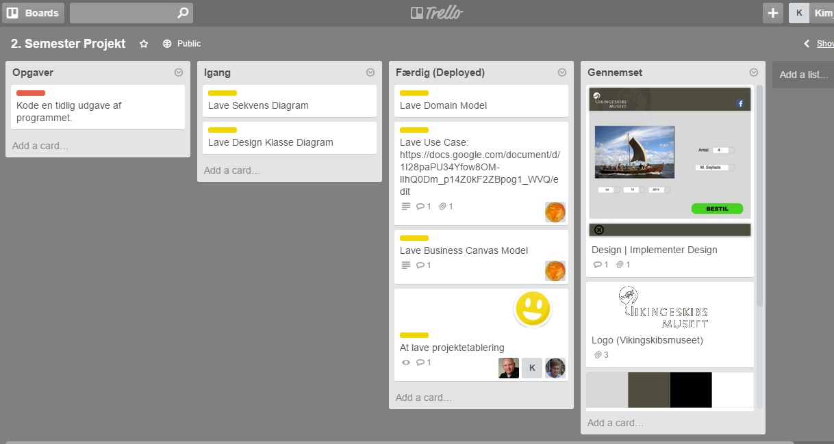
Figur 1
Figur 1 er et billede af vores scrum board. Her kan medlemmerne stille opgaver, og hvis opgaven er relevant, trækkes den hen til Igang-kolonnen. De færdige opgaver trækkes hen på færdig-kolonnen. Når en opgave er færdig skal alle medlemmer så gennemse den færdige opgave, før den trækkes hen til gennemset-kolonnen.
Desuden har vi kommunikeret over en gruppesamtale på facebook om hvad der så skal laves. Og så har vi brugt en skype gruppesamtale til at arbejde derhjemme, ude fra skoletiden.
Opslagstavlen på Trello har fungeret fint, men vi har bare ikke fået udnyttet det fuldt ud, hvilket måske kunne have været en fordel. En af grundene til at trello ikke har været brugt så meget har været, at det var hurtigere at skrive en besked inde på, for eksempel, chatgruppen på facebook.
Det har til gengæld fungeret fint når vi har aftalt at snakke over skype uden for skoletiden.

Plan for de 4 faser
Vores plan er at nå en god gennemgang af Inception- og Elaboration fasen. Der vil ikke være så meget om Construction- og Transition fasen, da vi mest skal fokusere på de to første faser. I de to første faser vil vi komme ind på domain model, use-cases, system sekvens diagrammer, design klassediagram og mere. Vi vil prøve at få en glidende overgang mellem de forskellige faser.

Kvalitetsfaktorer
Maintainability:
Vi har forsøgt at lave koden simpel og letlæselig, så andre programmører nemt kan ændre i koden, eller tilføje ting.
Performance and Efficiency:
Her har vi prøvet at lave nogle Async metoder så programmet kører lidt hurtigere.
Usability and Accessibility:
Dette har måske været det vigtigste for vores applikation. Den skulle være så simpel som mulig for brugeren. Vi har gået efter KISS-princippet (Keep It Simple Stupid).

Inception

Use Cases
Vi havde nogle forskellige Use Cases, med forskellige problemstillinger. Vi har valgt at lave den vigtigste af dem fully dressed, så man i detaljer kan se hvad vi vil.

- En bruger bestiller billet (Fully Dressed)
1. Brugeren vælger dato + antal personer.
2. Brugeren angiver oplysninger om sig selv.
3. Brugeren kan tilvælge sejltur.
4. Brugeren bestiller billetter.
5. Hvis der er optaget på den valgte dag, få brugeren besked om at vælge en anden. Hvis der er plads, får brugeren en besked om at bestillingen er godkendt, samt billet id.
Scope: Vores applikation skal kunne køre på alle Windows 8 baseret pc’er.
Level: Målet for brugeren er at få bestilt billetter. Brugeren skal skrive sine oplysninger om sig selv(Fornavn, Efternavn, Mobil Nummer, osv.). Sub-funktionerne er at brugeren skal vælge antal og en dato. Brugeren skal også vælge om det skal være med eller uden sejltur.
Primære aktører: Brugeren (Museumsgæsten)
Precondition: Vi skal lave en database som der kan tage sig af bookinger og priser.
Success guarantee (Postconditions): Brugeren får en bekræftelse i form af billet id, eller en mail med bookings kode.
Extensions:
  - Hvis en bruger bestiller billetter til en dag der er fyldt, så vil det ikke være muligt at kunne bestille billetter. Brugeren vil få en exception.
  - Databasen kan være nede.
Special requirements: Windows 8 based PC

Her har vi lavet nogle Use Cases i brief udgaven:

- En Bruger kan slette sin bestilling (Brief)
- En Bruger kan redigere sin bestilling (Brief)
- En bruger kan navigere til facebook og hjemmeside (Brief)
- En bruger kan tilføje en vurdering (Brief)
- En bruger kan læse om oplysninger om de forskellige vikingeskibe, og om vikingeskibsmuseet. (Brief)

Domain Model
Vores domain model er meget simpel. Vi har en kunde-klasse som skal tage sig af at gemme kundeoplysningerne ned på en database tabel. Ligeledes har vi en billet-klasse som sørger for at lægge billetoplysningerne ned på en databasetabel for sig selv.
Grunden til at vikingeskib-klassen ikke har nogen relation til de andre klasser, er fordi den er selvstændig. Det er altså bare en klasse, som sørger for at man kan læse om de forskellige vikingeskibe. Disse oplysninger lægges også på en databasetabel.

Multiplicity:
Her gælder det at 1 kunde kan have * antal billetter.

Design (GUI)
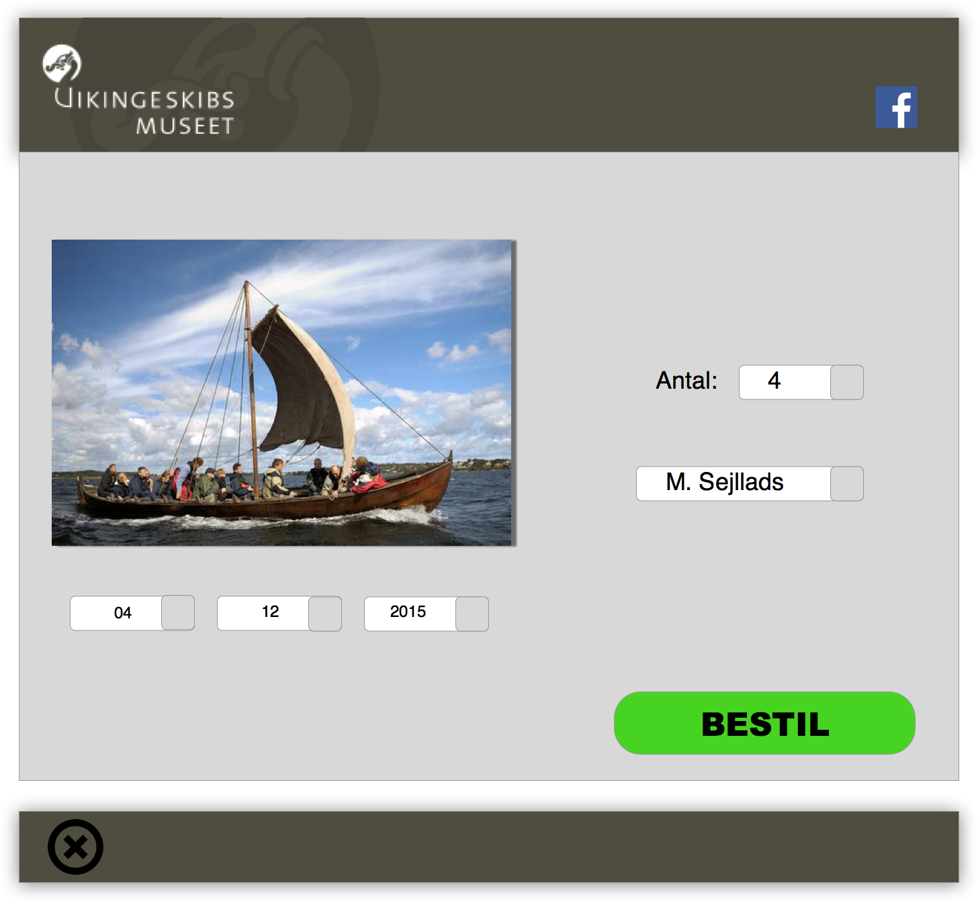

Vores GUI udkast blev lavet i Sketch. Vi havde stillet kravene til os selv, at det skulle være brugervenligt, og så måtte det også godt se pænt og enkelt ud. Det måtte også gerne se moderne ud. Vi var alle enige om, at det var vigtigt for os, at have et link til vikingeskibsmuseets Facebook side på vores applikation, da det er dér de fleste virksomheder kommer ud til kunderne med info.
Farverne ville vi have neutrale så de ikke springer i øjnene på brugerne, og at de ikke bliver for forvirret. De eneste fremtrædende farver vil vi bruge på de vigtige knapper, såsom BESTIL-knappen.

Use Cases ud fra risiko
Vi har her valgt de to vigtigste use cases og sat dem i en risk-list med forskellige risikoer:

En bruger bestiller billet (Fully Dressed):
Magnitude | Description | Impact
10 | Databasen bliver ikke sat ordenligt op. | Dette vil medføre at der ingen ting sker. Der vil ikke kunne fortages bestillinger.
10 | Save-funktion virker ikke. | Dette vil skabe et stort problem, da kunderne vil tro at deres bestilling er oprettet, men den er faktisk ikke gemt i databasen.
8 | En kunde angiver ikke alle oplysninger. | Her vil det være svært for vikingeskibsmuseet at finde kunden i databasen, hvis kunden skulle have undladt nogle oplysninger.
7 | Hvis der ikke flere pladser er på den valgte dag, men kunden gennemfører bestillingen. | Her vil kunden så få den besked ved ankomst, at der alligevel ikke er plads. Dette er dårlig service.
4 | Rodet kodning. | Hvis kodningen er blevet gjort sjusket, vil det gøre det svære i fremtiden for andre programøre at ændre i den.

En bruger kan læse om oplysninger om de forskellige vikingeskibe, og om vikingeskibsmuseet. (Brief)
Magnitude | Descrition | Impact
10 | Databasen virker ikke. | Dette vil medføre at der ikke vil blive vist noget data. Så man kan altså ikke læse om de forskellige skibe.
8 | Forkerte bindinger. | Hvis de forskellige lister bliver bundet forkert, vil der altså ikke kunne vises nogle informationer.

Den vigtigste use case vi har, må sige at være den første: En bruger bestiller billet (Fully Dressed).
Denne use case er vigtig fordi, det er det der er det vigtigste med vores applikation – at en bruger kan bestille en billet uden problemer. Hvis vi ser på alle risici ved denne use case og får løst dem, så de ikke kan opstå, så står vores applikation rigtig godt.

Elaboration
Vi har valgt at gå i dybden med use casen En bruger bestiller billet (Fully Dressed).
I dette forløb vil vi prøve at finde ud af hvordan vi kan få det implementeret. Dette gør vi ved at bruge nogle artefakter fra UP, såsom sekvens diagram og design klasse diagram.
Vi ved i forvejen at modellen vi programmerer efter er MVVM (Model-View-ViewModel).

Forløb
Business Modeling:
Her havde vi vores domain model fra inception-fasen. Den gav os et simpelt overblik over hvordan nogle af klasserne skulle se ud, og hvilke attributter der skulle oprettes i klasserne.

Requirements:
Det var her vores use case kom i brug. Her kunne vi se alle de forskellige krav, såsom at man skulle kunne vælge med- eller uden sejltur. Man skulle også kunne vælge en dato for sejlturen. Vi lavede herefter et meget simpelt use case diagram som beskrev vores vigtigste use case: En kunde bestiller en billet.
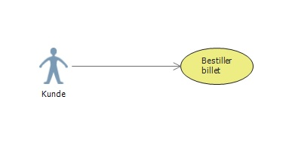

Analysis and design:
Da vi havde kravene på plads, lavede vi et sekvens diagram over en billetbestilling:
Vores sekvens diagram består af 5 objekter. Det første objekt er en aktør. I dette tilfælde, en kunde.
Stor del af vores sekvens diagram består af 2 alternative flow (If/else-sætning). Her betyder det, at hvis kunden vælger at billetten skal være med sejltur, bliver hele alternative flow kørt igennem. Det første der sker, når kunden trykker bestil, er der checkes om MedSejltur er true eller false.
Derefter sendes der en synkron forespørgsel CheckPlads fra Billethandler. Hvis der er plads på den valgte dato, returneres true. Hvis CheckPlads er true, creates der et billetId, og returneres derefter.
Brugeren får nu en billet createt med sejltur.
Hvis brugeren derimod vælger at det skal være uden sejltur, så vil det sige at det alternative flow er false, og der bliver bare createt, og returneret en billet.
Derefter lavede vi vores design klasse diagram. Da det er en tidlig udgave, er alle klasserne ikke med på, men kun dem vi lige regnede med skulle med på:

Klasserne er sat ind i vores MVVM-model. Her har vi en singleton klasse som gør at vi kan få vidst informationer på flere views.

Implementation:
Her implementerede vi så en lille smule af vores kode. Det vi startede med at kode, var bygget op af vores domain model. Vi lavede samtidig et view som passede til vores sketch.

Test:
Her testede vi om vores tidlige system kunne køre. Der blev til at starte med, ikke bundet nogle felter til vores klasser. Det kom først i construction-fasen.

Deployment:
Her var der ingen ting endnu.

Project Management:
Her lavede vi vores risklist hvor der var en masse risikoer over use casen: En bruger bestiller en billet.

Sammenhæng
Det allerførste vi lavede, var vores domain model. Her fik vi et lille overblik over nogle af de klasser vi ville have. Det gav også vores kunde (vikingeskibsmuseet) et overblik over hvad vi ville.
Vi lavede så derefter forskellige use cases. Til vores vigtigste use case lavede vi et use case diagram, der simpelt kunne beskrive hvad vores primære og vigtigste funktion er.
Vores database kører på 1. normalform.
Vi kører med MVVM-modellen. Her har vi databundet vores view til vores viewmodel, som så har en instans af vores SingleTonViewModel.
Her kan vi se hvordan MVVM fungere. Vi trykker hvor der sker en handling. Den handling er bundet til vores viewmodel som får dataene fra model. Vi bruger Inotifypropertychanged til at fortæller at der sker ændringer. På den måde ses det på vores view, at der er sket ændringer.

GRASP sekvensdiagram
Vi har benyttet nogle GRASP principper i udarbejdelsen af vores sekvensdiagram:

Creator:
Her har vi vores billethandler som sørger for at billetterne og kunderne bliver oprettet i vores database.

Low Coupling:
Her har vi prøvet på at der ikke skulle være for mange relationer mellem klasserne.

High Cohesion:
Vi har lavet flere klasser så én klasse ikke dækker for mange emner.

Dette kan også ses i vores designklassediagram.

Implementeringsaspekter
Vi var sikre på at vi skulle bruge singleton pattern, da vi skulle have mere end ét view:
Her opretter vi en instans af vores singleton.

Evaluering af iterationen
Måden vi evaluerede på var at vi på skift i grupperne lavede review af hinandens projekter.
Vi sendte alt vores materiale (diagrammer, prototype osv.) til en anden gruppe, og de kom så med feedback om hvad de synes der kunne blive bedre, og hvad der var godt.

Opdatering af risikoerne
Her vil vi give et overblik over risikoerne og løsningen af dem.
En bruger bestiller billet (Fully Dressed):
Magnitude | Description | Impact | Solution
10 | Databasen bliver ikke sat ordenligt op. | Dette vil medføre at der ingen ting sker. Der vil ikke kunne fortages bestillinger. | Databasen er blevet sat ordenligt op og testet.
10 | Save-funktion virker ikke. | Dette vil skabe et stort problem, da kunderne vil tro at deres bestilling er oprettet, men den er faktisk ikke gemt i databasen. | Save-funktionen virker, og alle oplysninger der bliver tastet ind, gemmes i databasen.
8 | En kunde angiver ikke alle oplysninger. | Her vil det være svært for vikingeskibsmuseet at finde kunden i databasen, hvis kunden skulle have undladt nogle oplysninger. | Der er gjort sådan at kunderne skal udfylde alle felter, ellers kan en bestilling ikke gennemføres.
7 | Hvis der ikke flere pladser er på den valgte dag, men kunden gennemfører bestillingen. | Her vil kunden så få den besked ved ankomst, at der alligevel ikke er plads. Dette er dårlig service. | Denne integration er desværre ikke blevet oprette grundet komplikationer.
4 | Rodet kodning. | Hvis kodningen er blevet gjort sjusket, vil det gøre det svære i fremtiden for andre programøre at ændre i den. | Der er forsøgt at gøre koden så letlæselig som mulig, så det ikke skaver forvirring hos programørerne.

Den næste iteration kunne være: En bruger skal logge ind for at oprette og slette bestilling.
Denne funktion vil gøre tingene lettere for begge parter. En bruger vil selv kunne slette sine bestillinger, hvilket vil spare noget databasearbejde.

Risiko: Uden denne mulighed for at en kunde skal logge ind for at oprette eller slette en bestilling, kan man risikere, at folk trykker mange gange på bestil-knappen for at være sjove. Det vil koste alt for meget database arbejde.

Construction
I construction-delen nåede vi næsten at kode alt det der var planen.
Klasserne er oprettet. Der er tre handlers bestående af BilletHandler, PrisHandler og SkibeHandler.
Vi har fået lavet en MainViewModel med en instans af vores SingleTonViewModel.
Vi har en DateTimeConverter som kan konvertere tiden, så den kan vises ordenligt.
Vi har fået lavet Persistency så tingene gemmes rigtig i databasen.

Der er lidt der ikke er kommet med. En ting er begrænsningen af bestillinger af sejlture på en dag. Lige nu kan der bestilles uendelig mange billetter, med sejltur, på den samme dag.
Der er heller ikke lavet nogen Unitest da vi ikke har nået det, og ikke proteret det som det højeste.

Test
Vi har testet vores kode ved at hele tiden, når der er blevet lavet noget nyt kode, køre applikationen, og så se om det hele virker. Dette er gjort mange gange i forbindelse af database opsætningen.

Konklusion
Vi har formået at lave et billetbestillingssystem som kan håndtere bestillinger og gemme dem. Det er nu blevet muligt for kunderne at kunne bestille billetter hvor som helst, bare der er adgang til internettet. Vi har fået sat en database op med forskellige tabeller, som gemmer oplysningerne om kundernes bestillinger og informationer. Kunderne skal derfor bare oplyse deres navn, eller deres billet-Id til information hos vikingeskibsmuseet, og derefter betale.

Evaluering af proces

Vi havde lidt problemer i starten men efter lidt tænketid og et spark fra læreren kom vi frem til hvordan vi skulle lave design class diagrammet og sekvensdiagrammet.
Vi har haft meget få problemer med Visualstudio. Det største problem vi har haft med det, er ventetiderne bl.a når man skal starte programmet, debugge, eller slette database etc.
De andre problemer vi har haft har vist sig ikke at være andet end fx en trykfejl, hvilket har resulteret i at C# klasserne og databasen ikke har stemt overens, så databasen har været genskabt nogle gange. ud over de mindre problemer har det været fint at arbejde med C# og SQL i databasen.
alt i alt så elsker vi Visual studio.

Evaluering af produkt og system
Vi har fået lavet en applikation til windows baserede pc'er som kan bruges til at booke en tur på vikingeskibsmuseet i roskilde. Man kan bestille billetter og sejltur i et af vikingeskibene, man kan derimod ikke betale med det samme, men ved ankomst. Har man lyst kan man se info om de forskellige skibe, kan man også det.
Vi tror godt at programmet kan bruges af virksomheden, da de godt kunne bruge et elektronisk bookingsystem.

Perspektivering

Muligheder
Vores system er kun en prototype af et billetbestillingssystem. Systemet vil kunne udvikle sig til at blive mere sikkert, og det vil kunne blive meget nemmere for kunderne at forberede sig til en god oplevelse på vikingeskibsmuseet.

Fremtid
Det næste vi ville fokusere på ville være sikkerhed af systemet. Der skulle være en begrænsning af antal bookinger på sejlture per dag, så der ikke lige pludselig vil blive overbooket. Så ville vi lave et login-system, så alle og enhver ikke bare ville trykke på bestil-knappen, men at man skal være logget ind, for at kunne bestille billetter.

Litteratur henvisninger

Craig Larman: Applying UML and Patterns
Head first C#.
www.fronter.com/easj/main.phtml

Billag 1.1

Business model canvas:

Value Propositions (kundeværdi):
Med vores applikation, vil det være muligt for kunden at bestille billetter til Vikingeskibsmuseet hjemmefra, i stedet for at skulle købe dem fysisk på museet. Det skal være simpelt og let-overskueligt, og kunden skal modtage billetterne pr. mail til “Print-Selv”. Vores applikation henvender sig primært til voksne.

Customer Segments (Kunde segmenter)
Vores applikation henvender sig mest til voksne med børn. Vikingeskibsmuseet er et sted hvor mange familier tager deres børn med, derfor vil det være ideelt at sætte aldersgrænse på 18 år, ved bestilling af billetter. Der er også mange firmaer der vælger at bruge vikingeskibsmuseet til teambuilding.
Revenue Streams (Indtægter)
Vores applikation er gratis. Applikationen er en hjælp til vikingeskibsmuseet, og kunderne der nu har mulighed for at kunne bestille billetter hjemmefra, og på den måde kan det være, at vikingeskibsmuseet kan få større indtjening.
Channels (Kanaler)
Appen kan findes på Windows store, hvorfra kunderne kan hente den gratis, når de har set reklamen for den på vikingeskibsmuseets hjemmeside.

Customer Relationship (Relation)
Vi skal lave et pålideligt og simpelt system som tager imod kunders booking hvorefter de kan betale i museet. Det er ikke alle som er lige tekniske så det skal gerne have et simpelt design som er let at forstå. Hvis museeum entusiaster bliver glade for systemet, så er museet også tilfreds.
Key Activities (Aktiviteter)
Vores applikation skal fungere fejlfrit, og den skal være professionelt udviklet. Hvis der skulle opstå fejl, skal brugeren få en god beskrivelse(exception) af fejlen. Applikationen skal være up-to-date, og skal kunne tilpasse sig eventuelle windows opdateringer.

Key Resources (Ressourcer)
Server til system samt at lære personalet i museet i at bruge systemet.
Ved eventuelle fejl kan vikingeskibsmuseet kontakte udviklerne(os).
Key Partners (partnere)
Museets personale er ikke så teknisk uddannet, derfor har de allerede lejet sig ind på et firma der står for at holde en server oppe til bl.a. hjemmeside. Den kan vi bruge til at smide database på.
Cost Structure (Omkostninger)
Vores applikation koster ikke noget at udvikle. Muligheden for Vikingeskibsmuseet er, at de vil kunne tjene flere penge, fordi kunderne nu har mulighed for kunne bestille billetter hjemmefra. Det kunne også være at andre firmaer vil købe reklameplads på applikationen.

Bilag 1.2
Projektetablering
Indledning
Projektformulering
Følgende rapport er udarbejdet af Kim, Bjarke, Christian, Mohammed og Nicklas. Vi er alle igangværende på datamatiker-uddannelsen. Under forløbet vil vi beskæftige os med databaser, programmering og software design. Vi vil til sidst stå tilbage med en prototype til fremvisning. Vi vil anvende forskellige diagrammer og artefakter til beskrivelse af vores proces.
Virksomhed
Beskrivelse
Vikingeskibssmuseet er Danmarks museum for skibe, søfart og bådebygningskultur. Der er både et stort indendørsmuseum, hvor man kan opleve en masse arkæologiske fund, og et stort udendørs areal, hvor der er massere af autentisk bygget vikingeskibe. Museet er populært blandt turister, og det er muligt at bestille en sejltur med et af de mange vikingeskibe.

Opgave/ønsker
Da Vikingeskibsmuseets kunder kun har mulighed for at bestille billetter, fysisk på selve lokationen, er det vores opgave at lave en applikation, hvor det giver kunderne mulighed for at bestille/booke billetter hjemmefra, til evt. sejlture eller en tur på museet. Applikationen skal være brugervenlig, dvs. et simpelt design, der er enkelt, og hvor man hurtigt kan bestille billetter.

Gruppen:
Medlemmer:
Gruppens medlemmer af:
Kim Meyer Albrechtsen
Bjarke Søndergård Olsen
Christian Philip Ege Nielsen
Mohammed Mayar
Nicklas Andersen
Ambitionsniveau:
Vi er alle villige til at arbejde uden for skoletiden. Vi vil gerne have en god karakter, så derfor skal der ydes i fritiden. Niveauet er forskelligt hos os, så derfor kræves der god planlægning, for hvem der laver hvad.
Gode og dårlige egenskaber:
Nicklas | Christian | Mohammed | Bjarke | Kim
  Gode:  Databaser | Dårlige:  Møder ikke så tit op.
  Gode:  GUI  SWC  Møder op.  SQL. | Dårlige:  SWD
  Gode:  Design.  Møder op. | Dårlige:  SWC
  Gode:  Ideer.  Møder op. | Dårlige:  SWC
  Gode:  GUI Design.  SWC.  Design.  Møder op. | Dårlige:  Exceptions.  Unit-test.  Sequensdiagrammer.

Arbejdsform:
Vores arbejdsform er godt struktureret. Vi bruger et scrum board(www.Trello.com) til at holde et overblik over hvilke opgaver der er at tage fat på, og hvilke opgaver der er færdige.
Figur 1
Figur 1 er et billede af vores scrum board. Her kan medlemmerne stille opgaver, og hvis opgaven er relevant, trækkes den hen til Igang-kolonnen. De færdige opgaver trækkes hen på færdig-kolonnen. Når en opgave er færdig skal alle medlemmer så gennemse den færdige opgave, før den trækkes hen til gennemset-kolonnen.

Projektmøder:

På slutningen af dagen laves der et kort statusmøde:
- Har gruppemedlemmet nået dagens opgave?
- Har gruppemedlemmet problemer med at få løst dagens opgave?
- Hvad skal der laves i morgen?
Roller:
- Ledelse
I gruppen har vi demokrati. Alle er lige bestemmende.
- Dokumentstyring
Vi bruger Microsoft Office-pakken og Google Docs.
Vi laver selve vores program i Microsoft Visual Studio.
Vi bruger Github til versionsstyring.
Vi bruger Trello.com til opgavehåndtering.
- Fordeling af opgaver
Vi har aftalt i gruppen at opgaverne skal være retfærdigt fordelt.

Planlægning:
Risiko-analyse / - liste
Da der i vores projektgruppe kan være en del risikoer, har vi valgt at lave en risikoliste. Her kan man se hvor skadelig risikoen er for gruppen, og se hvilke konsekvenser den eventuelt kan have.

Magnitude | Desciption | Impact | Indikator | Forholdsregler
10 | Personen laver ikke sine ting. | Tidsplanen skrider. | Man ikke hører noget fra personen. Eller personen laver noget andet. | Man skal melde ud I god tid, hvis man ikke kan finde ud af det man skal lave. Eller hvis man bliver syg.
7 | Man møder ikke op. | Kan resultere i manglende informationer, og dårligt samarbejde med gruppen. | Personen dukker ikke op. | Man skal skrive hvis man er syg, så man eventuelt kan planlægge hjemmearbejde.
6 | Man forstår ikke tingene. | At man ikke laver sine ting fordi man ikke forstår det. | Manglende deltagelse. | Det er vigtigt man søger hjælp hvis man ikke kan finde ud af sine ting.

Bilag 1.3

Vi har en frontpage hvor man kan foretagebestilling af billetter.
Frontpage har en 1-1 association til InfoPage, hvor brugeren kan finde information om vikingeskibs museet.
Frontpage har også en 1 til 1 association med MainViewModel.

(...)

Vikingeskib og Mainviewmodel er forbundet med SingletonViewModel med en henholdsvis 1 til 1 association og 1 til mange association. Vikingeskib klassen har atriubtterne Navn, Pladser og SkibsId
som bruges til at identificere det ønskede skib så man kan vælge hvad man vil sejle med.

I model ser man Kunde Klassen som er bundet sammen med Billet
Kunde klassen indeholder atriubtterne Email,KundeID, Navn og TelefonNr

Billet klassen også har attributten KundeID, derfor bruges det som en foreignkey i databasen.
Der er kontaktinformationer og navn som skal stores i databasen sådan at man identificere kunden ved betaling i selve museet.
Man kan desuden også bruge det til at finde kundes bookings tid og vice versa.
Kunde er en Creator, som som står for at skabe billet. Billet kan ikke skabes uden Kunde, men fordi at der er en 1-mange komposite association, så bliver billet slettet når en kunde bliver slettet.
Skrevet af Mohammad

Bilag 1.4
Vores sekvens diagram består af 5 objekter. Det første objekt er en aktør. I dette tilfælde, en kunde.
Stor del af vores sekvens diagram består af 2 alternative flow (If/else-sætning). Her betyder det, at hvis kunden vælger at billetten skal være med sejltur, bliver hele alternative flow kørt igennem. Det første der sker, når kunden trykker bestil, er der checkes om MedSejltur er true eller false.
Derefter sendes der en synkron forespørgsel CheckPlads fra Billethandler. Hvis der er plads på den valgte dato, returneres true. Hvis CheckPlads er true, creates der et billetId, og returneres derefter.
Brugeren får nu en billet createt med sejltur.
Hvis brugeren derimod vælger at det skal være uden sejltur, så vil det sige at det alternative flow er false, og der bliver bare createt, og returneret en billet. Skrevet af Kim

Bilag 1.5
Domain Model
Det næste vi vil arbejde med i vores rapport det er vores domain model som er en artefakt, der
minder både lidt og meget om en anden artefakt: sekvens diagram på nogle områder. Men den
største forskel på dem er at domain model høre under bussiness disciplinen, og sekvens diagram
er requirement disciplinen.
Her er der både tale om domain modellens klassenavn og attributter. Attributer bliver vist under
klassenavnet, men der er ingen operations/Methods. Attributterne er næsten det samme som
properties.
Nu vil jeg gennemgå dem, som vi kan se her så har vi en billet (objekt) klassenavnet det er Billet
den her 8 attributer: AntalBørn, Antalstuderende, AntalVoksne, BilletId, dateTime, KundeId, pris
og sejltur. Deres visibility det er public dvs. de er ikke indkapslede og alle kan se dem per
automatik.
Her bliver der talt om alt hvad billetten indeholder altså hvor mange, antal personer der kan
komme hvornår billetten udløber hvem og hvem der ejer den. Altså alt hvad der er nødvendigt
eller relevant at vide, om en billet til vikinge skibsmusseet.
Derefter har vi en anden meget vigtig domain model det er, kunde det kunden altså individet altså
en person. Kunden har også attributer men det er nogle attributer, som gælder for hvert enkelt
kunde der har relevans for selve kunden i forbindelse med en vikingeskibstur/vikingeskibsmuseet.
Kundens attributter er Email, KundeID, Navn og TelefonNr.
Som man kan se så er der en total sort pil men en sort streg det er composition, det betyder at
når der ikke er nogle kunde er der ikke nogle billet. Da der er en direkte forbindelse mellem dem
begge. Det minder meget om eller næsten det samme, når man går efter eksemplet med hånden.
Man kan ikke have fingre, uden en hånd. Eller børn uden forældre.

Skrevet af Mohammad.

